使用说明书

COVID-19疫情防控spu每日一报终极无敌全自动化河东公寓最有种的男人皇家御用24K纯铂金版v8.1

1.该exe程序适用于Windows系统，暂不支持mac和linux版本。若你的电脑是mac或linux，

请上https://github.com/Jiuyuedongyang/COVID-19-sspu-Automatic-check-in-program.git下载该程序源代码，在python3环境下运行即可。

该压缩包内有六个文件和一个文件夹，文件夹下还有两个文件，分别是

* “COVID-19疫情防控spu每日一报终极无敌全自动化河东公寓最有种的男人皇家御用24K纯铂金版v8.1.exe”，
* “information.txt”，
* “img1.jpg”，
* “img2.jpg”
* “使用说明书（必读）.docx”
* “开发者说明（必读）.docx”
* Chrome驱动文件夹
* ChromeSetup 80.0.3978.122.exe
* chromedriver.exe

驱动文件夹在成功安装驱动后，可删除。其他文件，不可删除，不可重命名，请确保四个文件在同一文件夹内。

2.先安装附带的“ChromeSetup 80.0.3978.122”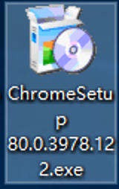(如果电脑安装了其他版本的谷歌chrome浏览器，请卸载装上该80.0.3978.122版本)，安装完成后在桌面上的Google Chrome图标→右键→属性→打开文件夹所在的位置→复制Chrome驱动文件夹中提供的“chromedriver.exe”黏贴到此文件夹→复制该文件夹地址→右键我的电脑按照如下图所示1至9的步骤完成，至此前期环境配置完成。

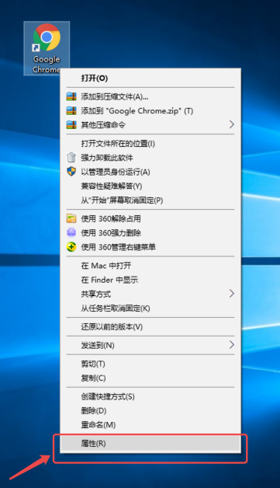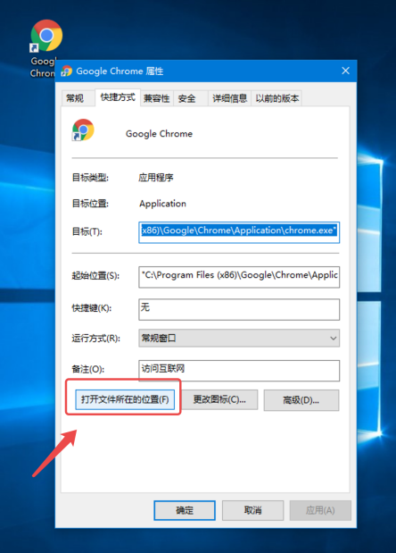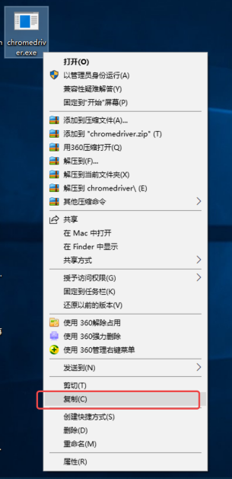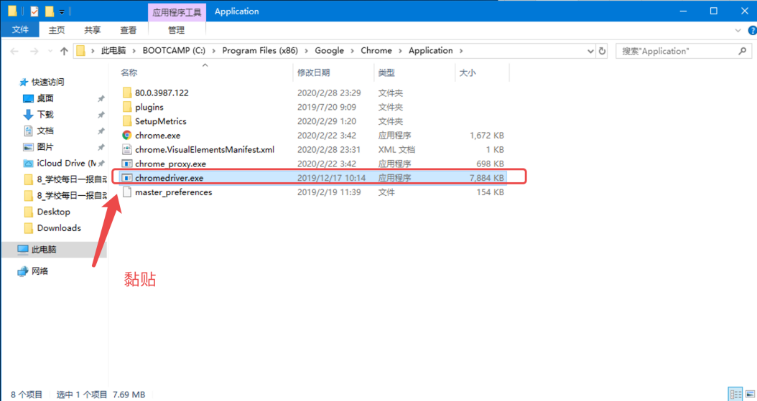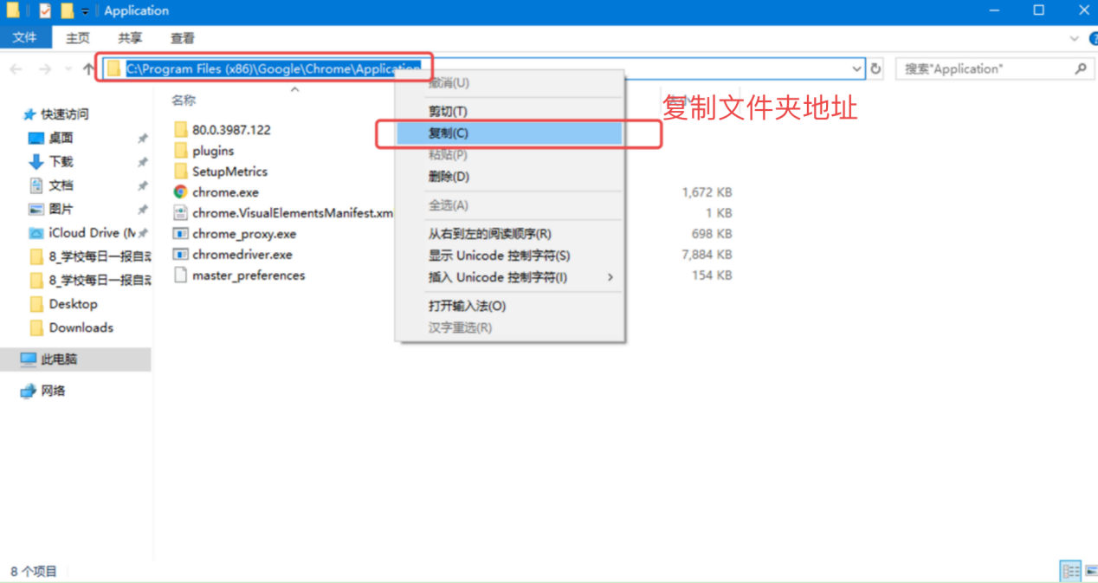

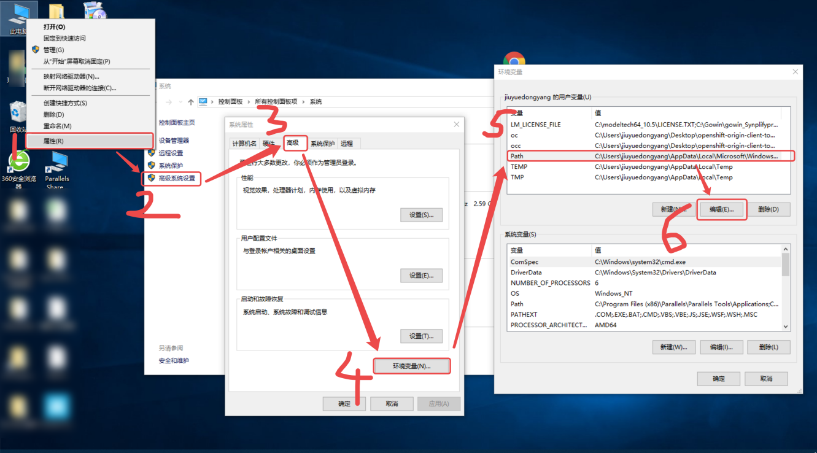

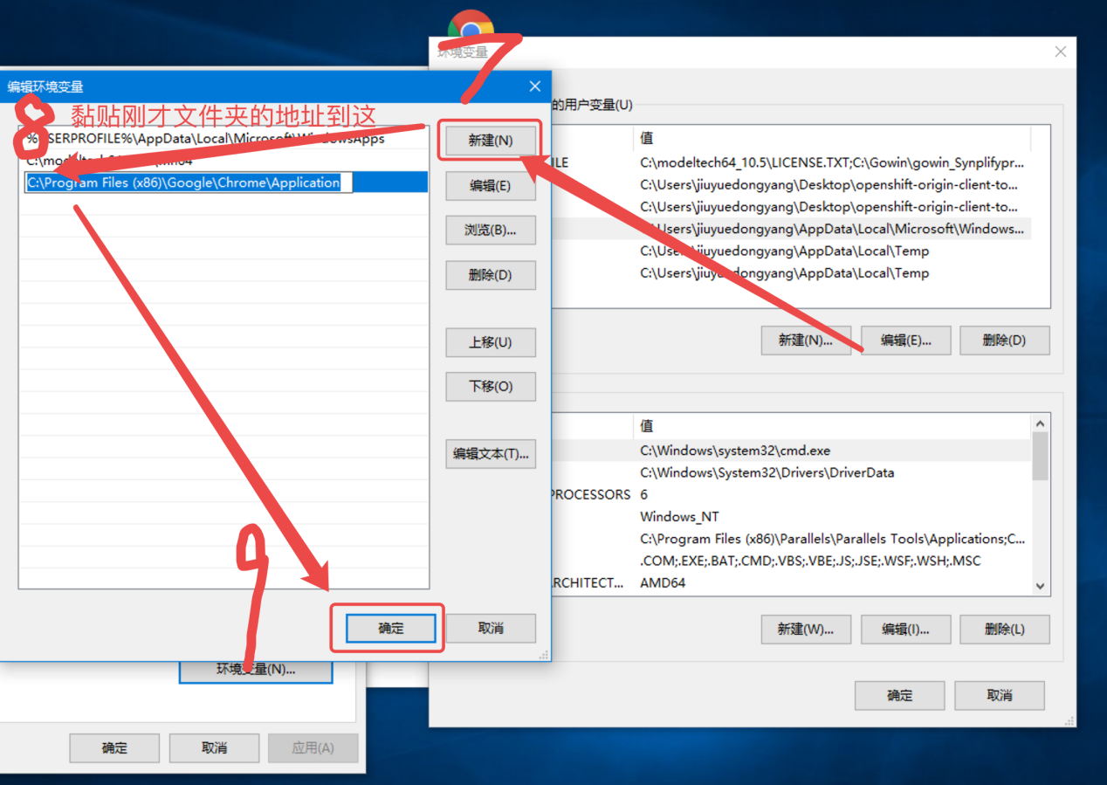

3.双击打开“information.txt”文件，在对应地方修改姓名、学号、密码、邮箱、手机，保存并关闭。注意事项如图。

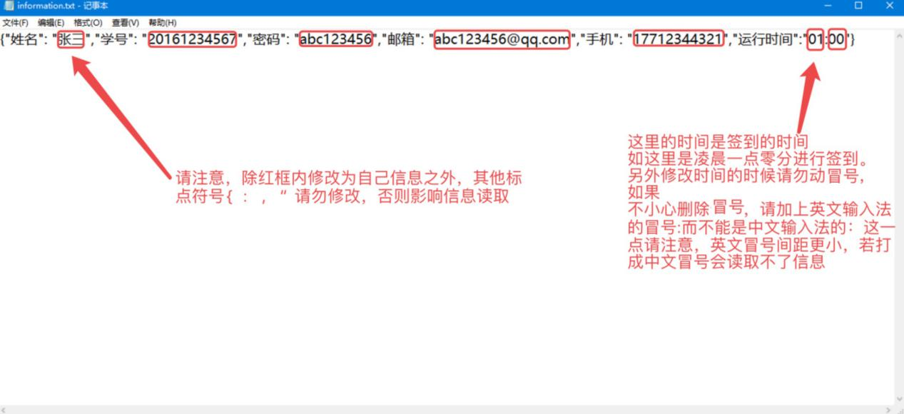

4.双击“COVID-19疫情防控spu每日一报终极无敌全自动化河东公寓最有种的男人皇家御用24K纯铂金版v8.1.exe”运行签到程序。界面中会出现“程序正在执行中...”如图，表示程序成功运行。此刻你只需要最小化窗口，程序会在设定时间自动签到，签到成功后会你会收到邮件和短信通知。

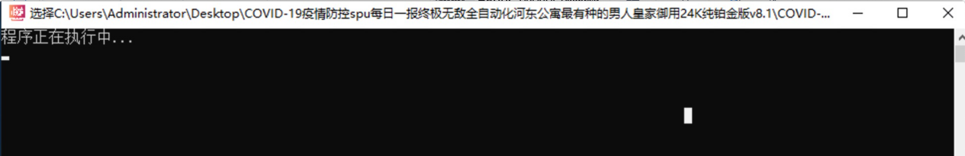

若一直不出现“程序正在执行中...”请在黑色窗口中尝试按几次回车键，直到出现为止，表示运行成功。若一直无法出现或出现闪退、无信息等异常，请检查txt文件内填写的信息是否错误，并再次运行，若还无法运行程序，请联系开发者，谢谢！

程序猿注：

可以先进行测试，如现在是下午17:22分，我设置成17:24分运行，观察程序运行结果。若出现下图结果，表示程序正常。请关闭程序并修改回要签到的时间，再次打开挂机让程序自动运行即可。

测试一次成功即可，不要过多恶意测试，因为除了你这位靓仔/小姐姐之外还有很多没有你靓的同学人运行该程序。因为短信和邮件需要调用第三方短信服务商api接口和费用，短时间内过多的api请求会导致服务商认为恶意请求而导致短信或邮件发送失败。

另外该软件同一台机子只支持一个程序运行，同时开2个及以上在运行一段时间后报错。因此我建议不要帮对象挂机，这不是秀恩爱的地方，秀恩爱的地方在河东女生宿舍门口就是那个我每天晚上从实验室回来都会路过的那个卿卿我我搂搂抱抱恩恩爱爱每个人都有对象而我却不一样的地方

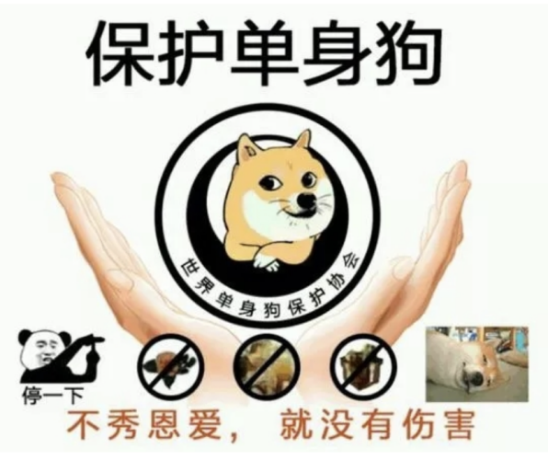

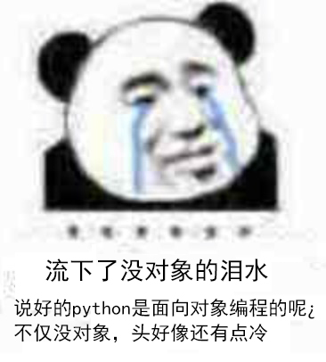

有条件的同学建议部署在云端服务器，简单方便还不用管。这里我推荐阿里云服务器好用，学生认证第一年能享受特价优惠，具体请登陆阿里云官方查看。

另外对程序使用过程中有什么问题，欢迎大家一起交流，或者对程序有意见和建议请下方扫描二维码或搜qq群1071564579反馈。你的支持，让你我共同变好！

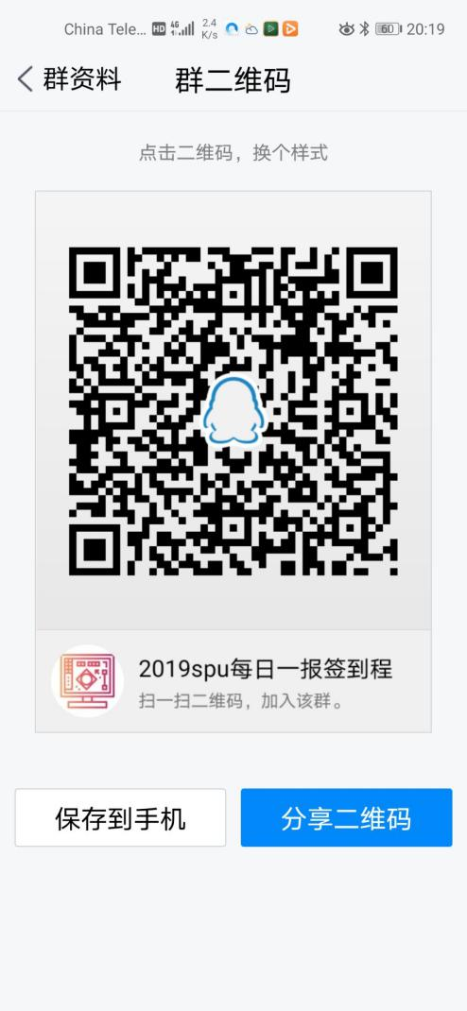

签到成功如下图所示

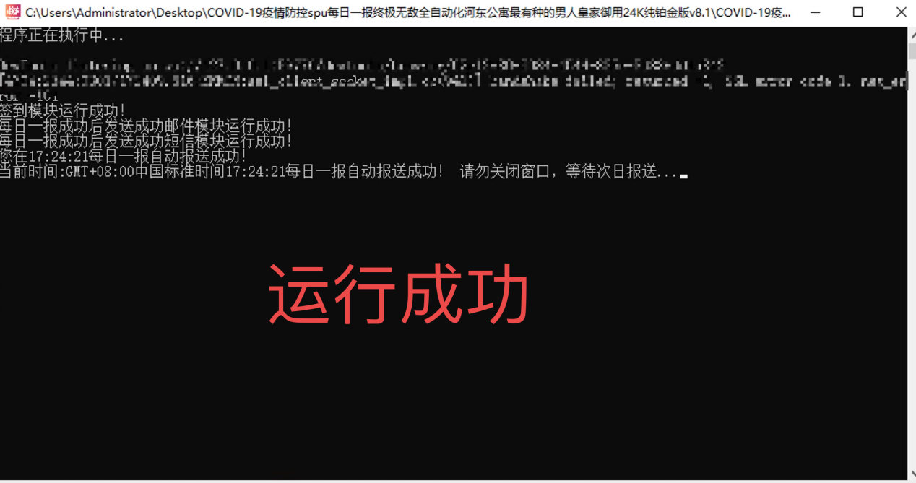

（全文完）